加拿大麦吉尔大学（2019年世界排名33）
2020冬季专业学习课程项目
McGill University
Winter Short Programs
2020年1月28日–2月14日
一、项目综述
加拿大麦吉尔大学专业学习课程项目由麦吉尔大学的继续教育学院开设，旨在为访学生提供为期三周的专业课程学习，包括商科、管理、计算机科学、通识类技能等丰富多彩的主题，以满足不同领域学生的专业学习需求。

全美国际教育协会作为加拿大顶尖学府——麦吉尔大学（McGill University）在中国的正式授权机构，负责选拔优秀中国大学生，于2020年冬季前往麦吉尔大学参加为期三周的专业课程学习。项目学生将与其他国际学生一起参与本专业课程的学习，在体验加拿大文化的同时，迅速提升自身的英语水平以及专业素养。
二、麦吉尔大学简介
- 创建于1821年，是加拿大的一所顶尖学府，也是世界著名的公立研究型大学；
- 2019年加拿大Maclean杂志全加医博类大学排名榜首；2019年美国新闻与世界报道全球大学综合排名第43； 2019年Times高等教育世界大学综合排名第44；
- 下设11个院系，学生超过4万人，在医学、文学、法学、工程、科学和管理学等领域均居于世界领先水平，历史上曾培养12位诺贝尔奖得主；
- 学校所处的蒙特利尔市位于加拿大东南部，是加拿大第二大城市及魁北克省最大城市，是世界上最宜居的城市之一，2017年曾被QS评为“世界最佳留学城市”

三、项目详情
【课程日期】
2020年1月28日– 2月14日（3周）
【课程内容】
英文标准化考试成绩达到项目要求并希望提高专业水平的同学，通过本校、全美国际教育协会、以及麦吉尔大学的共同选拔后，可以与其他国际学生一起学习与本专业相关的专业课程。课程为期3周，总共60学时，可选的课程方向以及具体课程设置如下：

专业方向 | 课程一 | 课程二
- 大数据入门 | 商业决策数据科学 | 规模化数据
- 人工智能 | 人工智能
- 商业数据分析 | 商业分析与数据模型 | 敏捷项目管理入门
- 商务沟通技巧 | 职场人际沟通技巧 | 职业商务沟通与人际关系
- 创意产业执行制作 | 执行制作基础 | 项目管理实践
- 创新创业 | 企业家的创新与创意 | 创业入门
- 国际商务 | 国际商业基础 | 国际营销基础
- 互联网与国际营销 | 国际营销基础 | 社交媒体策略与社区管理
- 领导力 | 组织行为基础 | 引领可持续变化
- 机器学习 | 统计机器学习 | 实践机器学习
- 项目管理 | 项目管理入门 | 敏捷项目管理入门
- 社交媒体与商业数字化传播 | 数字化传播的当前趋势 | 社交媒体策略与社区管理
【项目证书】
参加项目的学生与其他国际学生混合编班，由麦吉尔大学进行统一的学术管理与学术考核。顺利完成课程学习的学生，将获得麦吉尔大学提供的成绩单与项目证书。

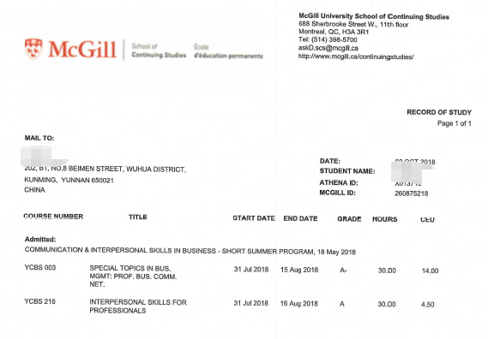
图：麦吉尔大学专业课成绩单
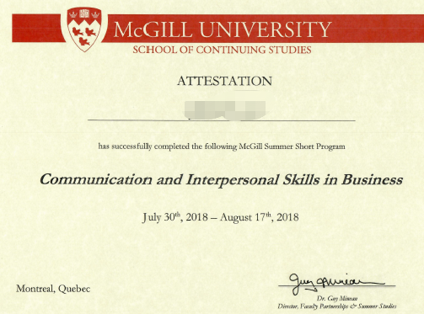
图：麦吉尔大学专业课项目证书

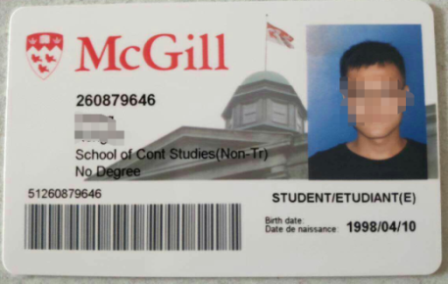
项目学生均可获得麦吉尔大学正式注册的学生证，凭借学生证可在项目期内，按校方规定使用学校的校园设施与教育资源，包括图书馆、健身房、活动中心等。

【项目费用】
项目总费用 | 约4,195加元（约合人民币2.2万元）
费用包括： | 学费、杂费、课程材料、医疗保险、项目证书、欢迎与欢送仪式、及项目设计与管理费
费用不包括： | 国际机票、签证费、住宿费与餐费、个人生活费  注：3周校外公寓双人间住宿价格，约为825加元

四、项目申请
- 项目申请截止日期：2019年11月20日
- 选拔要求
- 仅限本校全日制在校生；且成绩优异、道德品质好，在校期间未受过纪律处分，身心健康，能顺利完成海外学习任务；
- 申请要求：托福79，或雅思6.0；
或大学英语四级500、或大学六级470（须通过面试）
大数据入门/人工智能/机器学习方向：学生必须具备工科、理科或商科背景，且具备较强的数据与统计学知识；如不具备Python相关知识，需在课程开始前参加在线的数据科学Python语言课程，并通过在线测试；
- 家庭具有一定经济基础，能够提供访学所需学费及生活费；
- 加方大学的学术审核、以及我校院系及国际交流处的派出资格审核。
- 咨询、报名地点：
- 南通大学经济与管理学院办公室，啬园校区教学10号楼507室，联系电话：85012561，沐老师。
- 同时登录项目选拔管理机构 -- 全美国际教育协会网站www.usiea.org填写《世界名校访学2019-2020学年冬春项目报名表》，网上报名的时间决定录取的顺序和安排宿舍的顺序；
- 学生申请资料经初步审核后，参加面试确定预录取名单；
- 学生提交正式申请材料并缴纳项目费用，获得学校录取及签证后赴加学习。

